Хэшээл_6

Сэдэб: ЮУМЭНЭЙ НЭРЫН ХАМААДАЛ

**Зорилго:** Юумэнэй нэрын нюурта, өөртэ хамаадалай залгатанууд болон грамматическа удха дабтаха, мэдэсыень һэргээхэ.

Буряад хэлэн: 6-дахи класста үзэхэ һуралсалай ном. – Улаан-Үдэ: Бэлиг, 2018. – 69-дахи нюур

Юумэнэй нэрын түхэлэй минии, манай, шинии, танай, тэрэнэй, тэдэнэй, өөрынгөө гэжэ удха харуулһан түхэлые хамаадал гэжэ нэрлэдэг.

Тус түхэлнүүд нюурта хамаадалай (минии, шинии, танай, тэрэнэй, тэдэнэй гэһэн удхатай түхэлнүүд), өөртэ хамаадалай (өөрынгөө гэһэн удхатай) байдаг.

Юумэнэй нэрын нюурта хамаадалай түхэл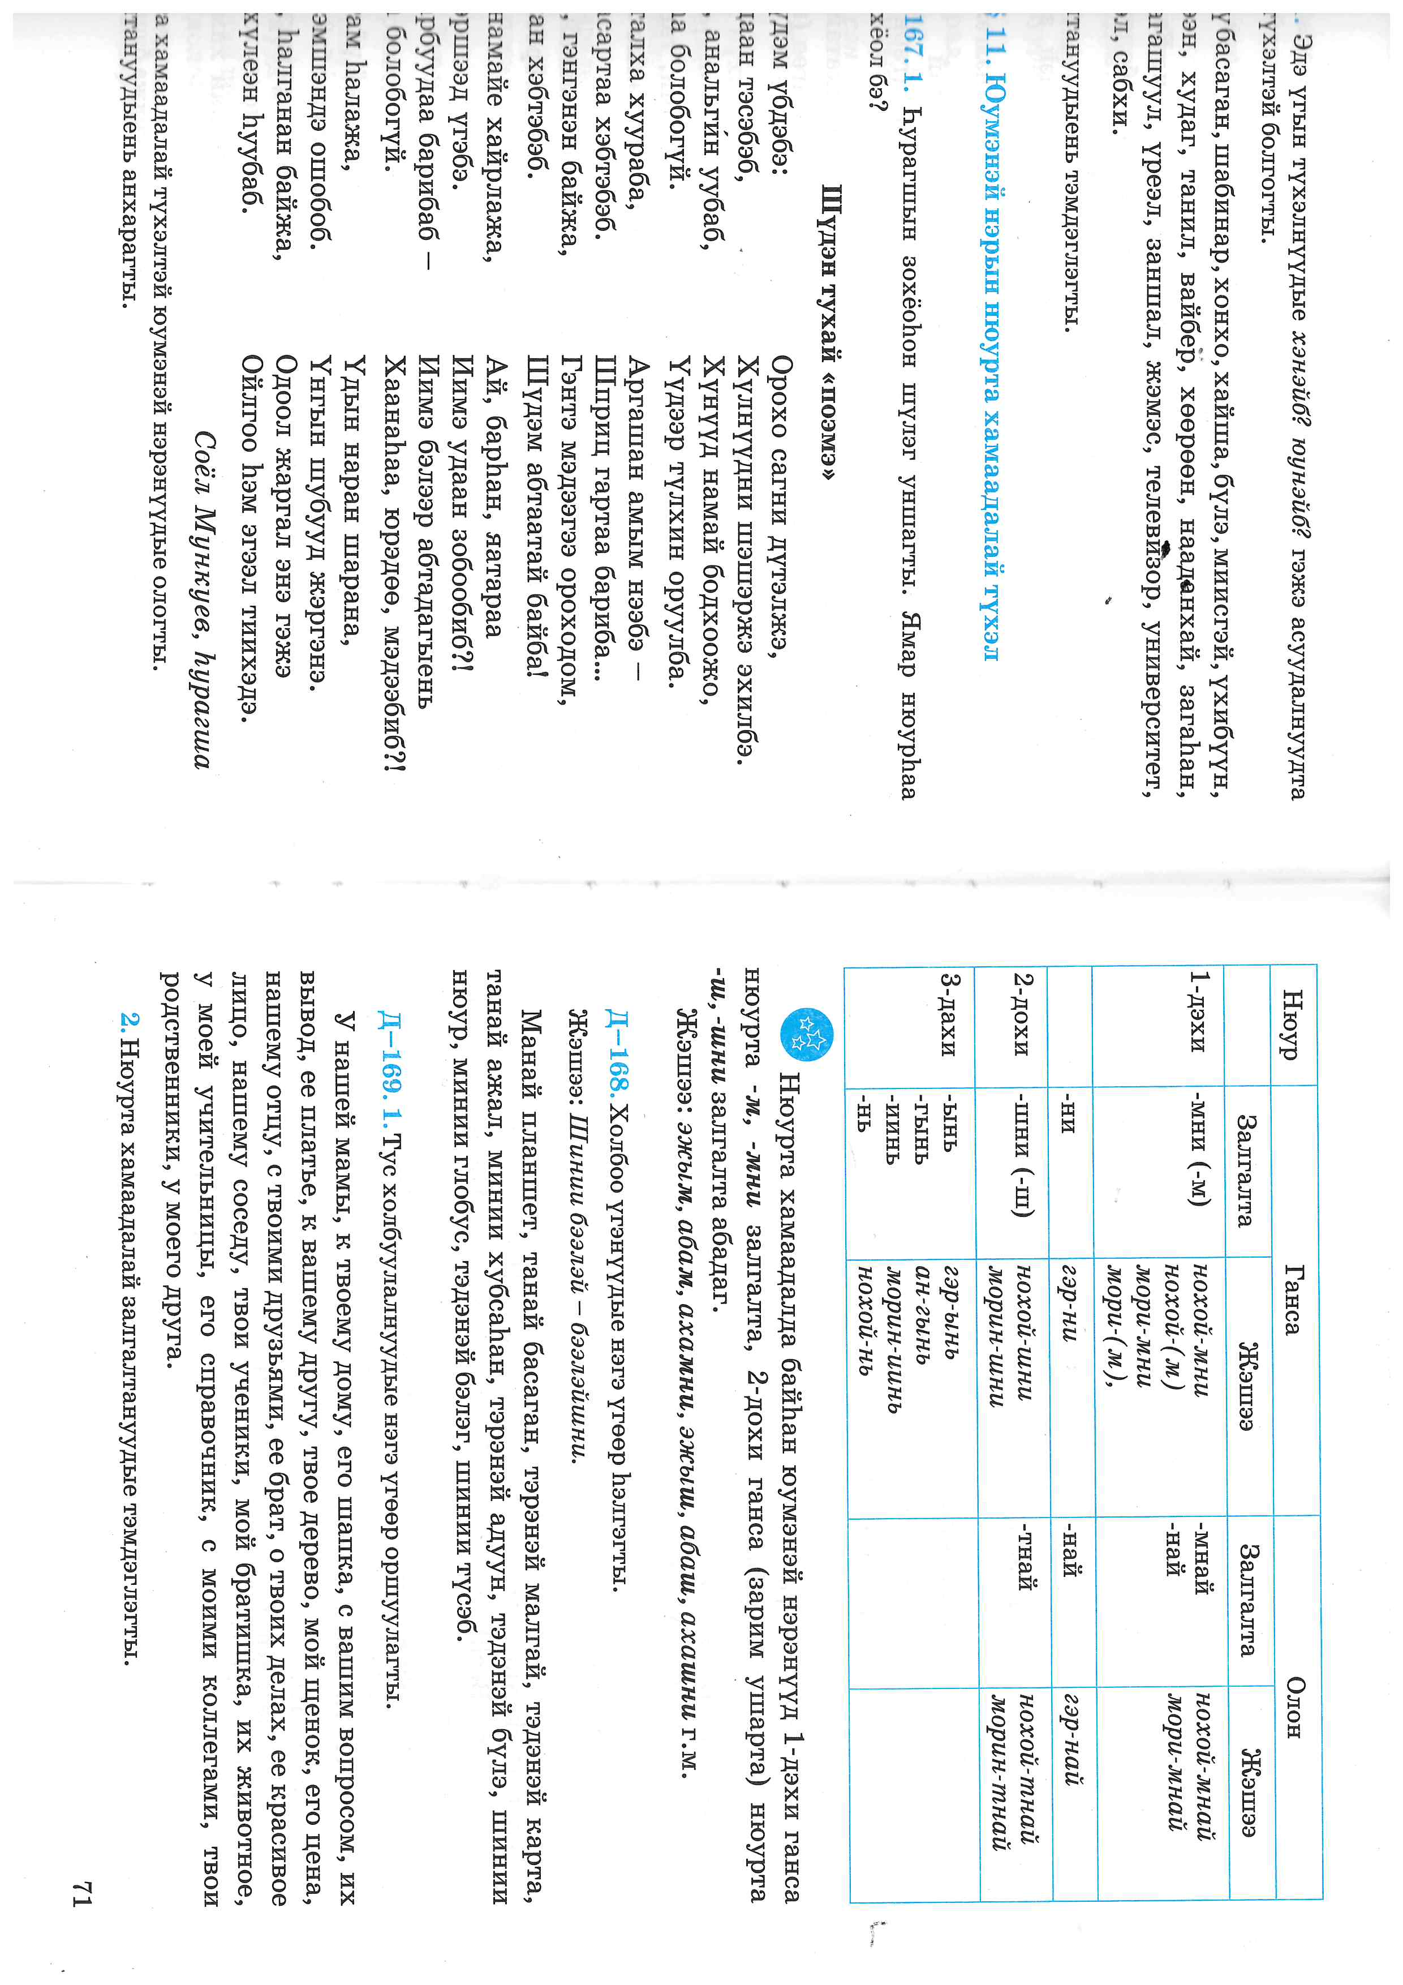

Нюурта хамаадалай түхэлэй залгалтануудай хэрэглэлгэ, бэшэлгэ

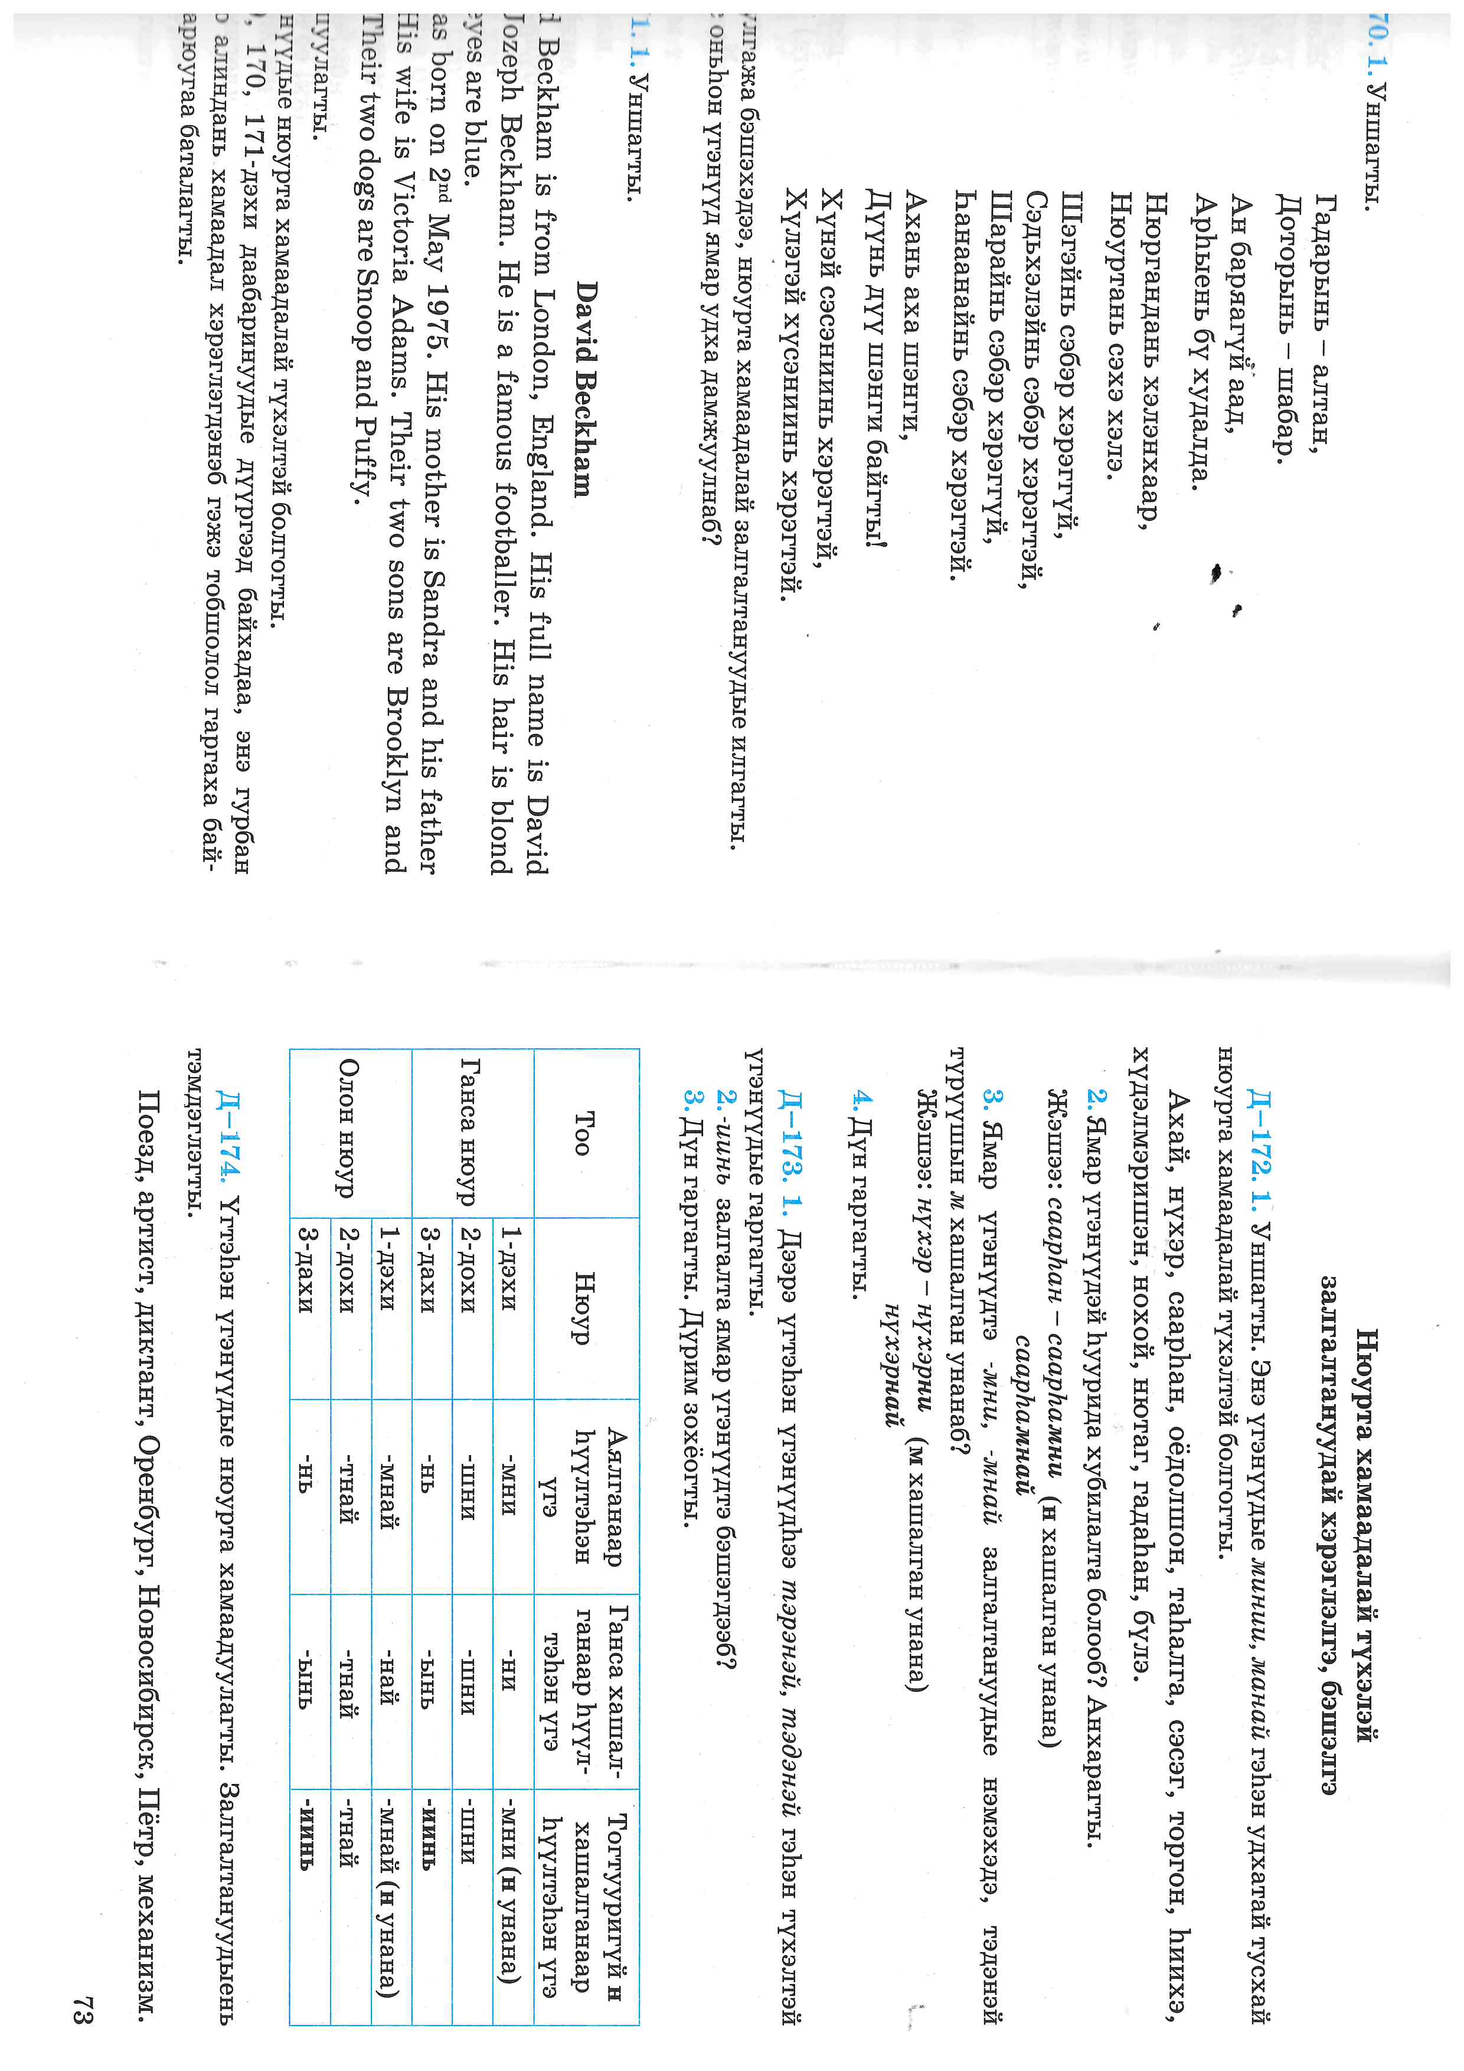

Нюурта хамаадалай түхэлтэй үгэнүүдэй зохилдол

Нюурта хамаадалай түхэлтэй үгэнүүд хэлэлгэ соо (аман ба бэшэмэл) хэрэглэгдэхэдээ зохилдодог. Тиихэдэ түрүүн зохилдолой түхэлэй, удаань хамаадалай түхэлэй залгалтанууд нэмэгдэдэг.

Жэшээ: гэр-ые-нь, хүбүүн-тэй-нь

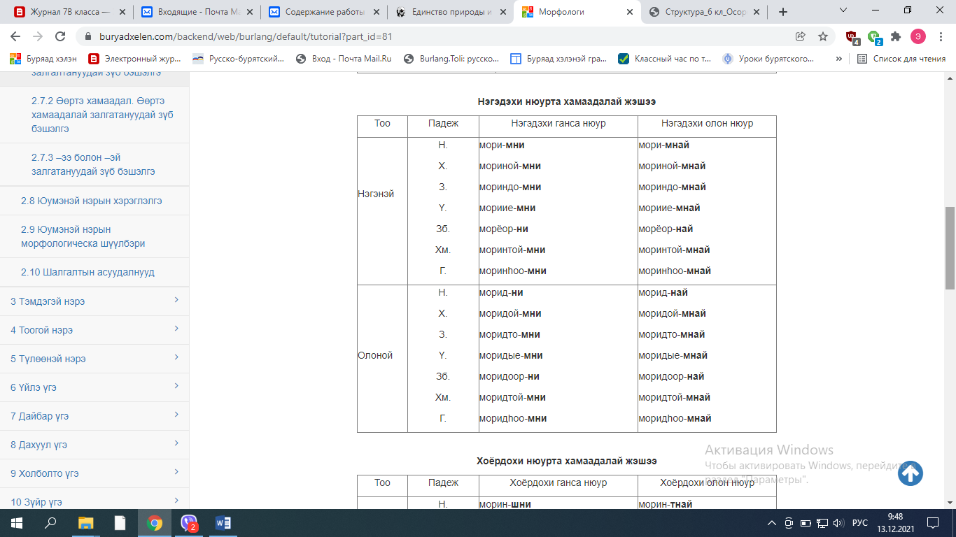

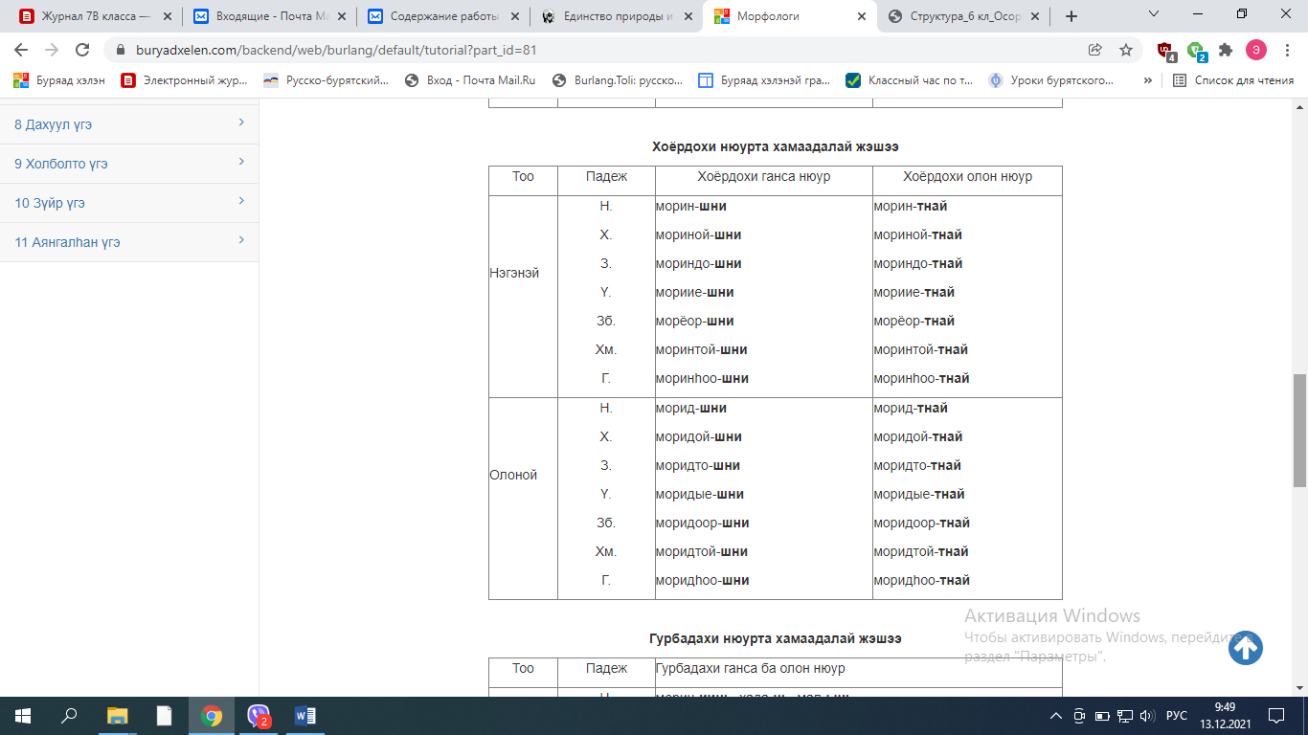

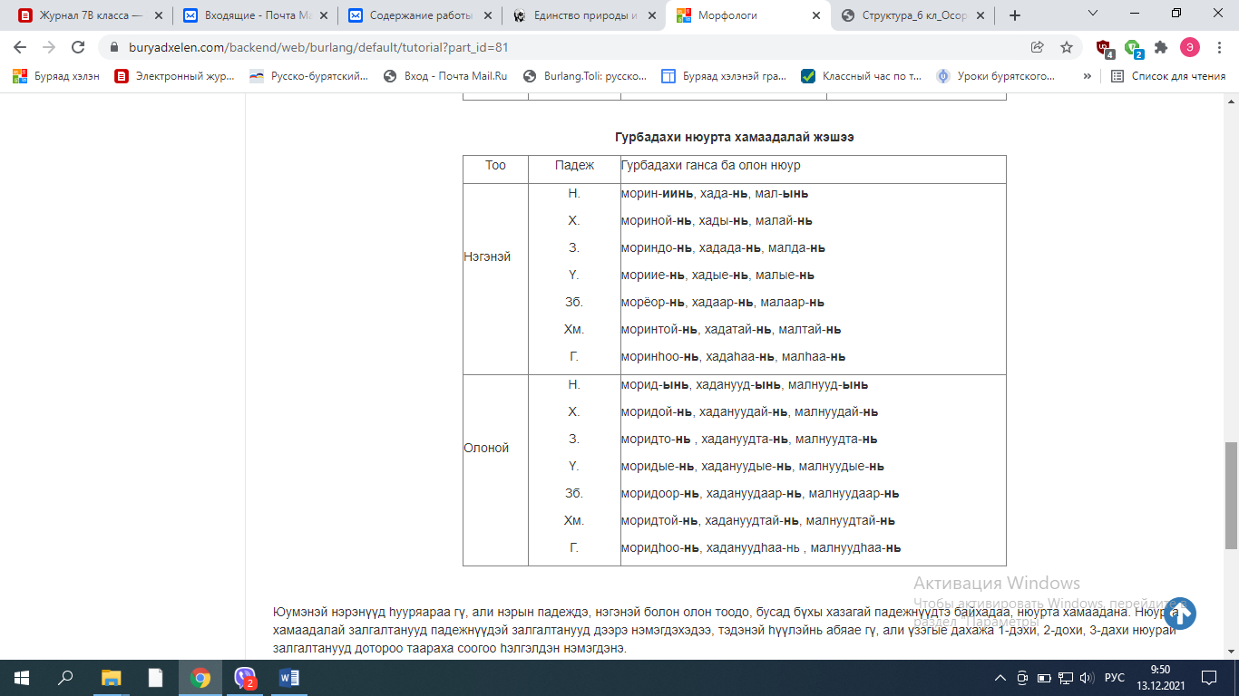

Өөртэ хамаадалай түхэлэй залгалтануудай хэрэглэлгэ, бэшэлгэ

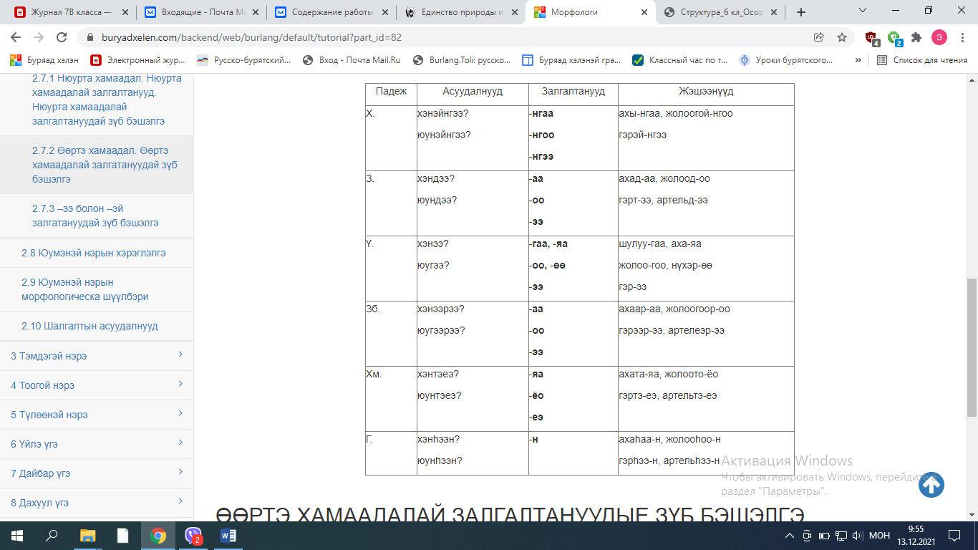

*Д-168. Холбоо үгэнүүдые нэгэ үгөөр һэлгэгты.*

Жэшээ: Шинии бээлэй-бээлэйшни

Манай планшет, танай басаган, тэрэнэй малгай, тэдэнэй карта, танай ажал, минии хубсаһан, тэрэнэй адуун, тэдэнэй бүлэ, шинии нюур, минии глобус, тэдэнэй бэлэг, шинии түсэб.

*Д-184. Тус холбуулалнуудые өөртэ хамаадуулжа, нэгэ үгөөр бэшэгты. Зарим үгэнүүдыень шэлэжэ, 4 мэдүүлэлнүүдые зохёогты.*

Өөрынгөө һуурида, өөрынгөө ахаһаа, өөрынгөө худаг, өөрынгөө машина, өөрынгөө бэһэ, өөрынгөө огородой, өөрынгөө аймагай.